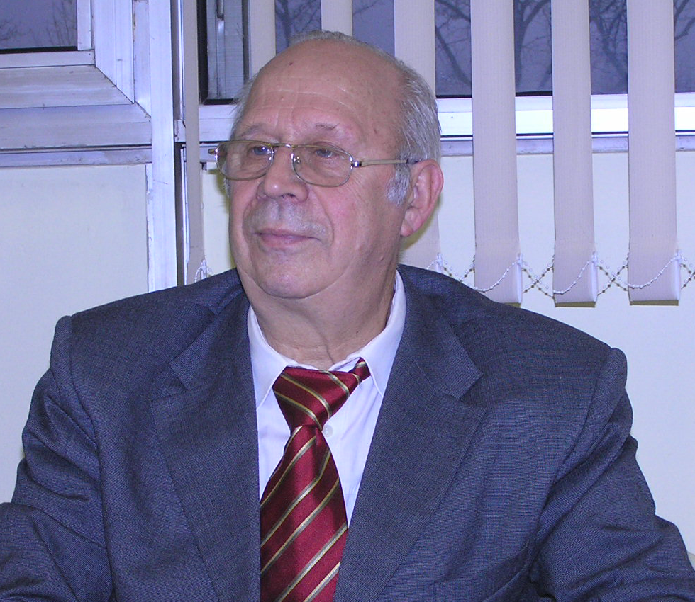
ПОЧЕТНЫЙ ЧЛЕН РЕДСОВЕТА Электронного Журнала BC/NW
Дерюгин Александр Александрович (1933 – 2012) окончил МЭИ в 1958г. и с этого времени до 1968г. работал в Московском научно-исследовательском институте приборостроения. За этот период он прошел путь от рядового до ведущего инженера - руководителя большой группы, разработавшей несколько типов запоминающих устройств для специализированных цифровых ЭВМ.
В 1967г. Дерюгин А.А. защитил кандидатскую диссертацию. В ноябре 1968г. был избран по конкурсу на должность старшего преподавателя кафедры Вычислительной техники МЭИ и в 1969г. переведен на должность доцента. В марте 1974г. Дерюгин А.А. был утвержден в ученом звании доцента кафедры Вычислительной техники.
С 1993г. работает на кафедре Вычислительных машин, систем и сетей, являясь одним из ведущих преподавателей кафедры.
Под руководством Дерюгина А.А. выполнили и успешно защитили кандидатские диссертации 8 аспирантов.
Дерюгин А.А. является соавтором книги "Электронные вычислительные машины (Память ЭВМ)" (Энергия, 1975, 536с.), соавтором и редактором книг "Устойчивость магнитных ЗУ" (Сов. радио, 1978, 96с.), "Применение интегральных микросхем памяти"(Радио и связь, 1994, 232с.), а также серии из 4-х учебных пособий по основам микропроцессорной техники, изданных в МЭИ в 1986г. Профессионализм и скрупулёзность редакторской работы Дерюгина А.А. обусловили высокое качество выпущенных книг и учебных пособий.
Дерюгин А.А. активно участвовал в научной работе в области автоматизации проектирования запоминающих устройств, проектирования многопроцессорных вычислительных систем и структур памяти для таких систем. Являлся научным руководителем госбюджетной НИР по разработке типовой учебно-научной системы для обучения применению средств микропроцессорной техники, результаты которой нашли широкое применение в МЭИ и других вузах. Результаты научной работы отражены в 27-ми статьях и в 22-х научных отчетах.
Дерюгин А.А. является соавтором трех авторских свидетельств.
В настоящее время работает доцентом кафедры Вычислительных машин, систем и сетей

